
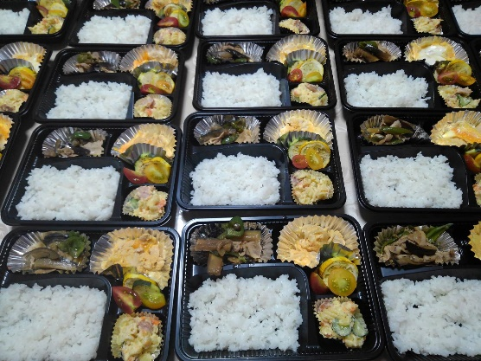
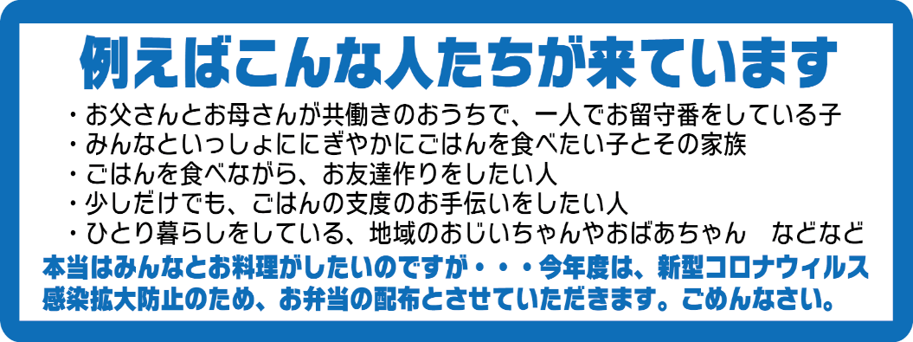
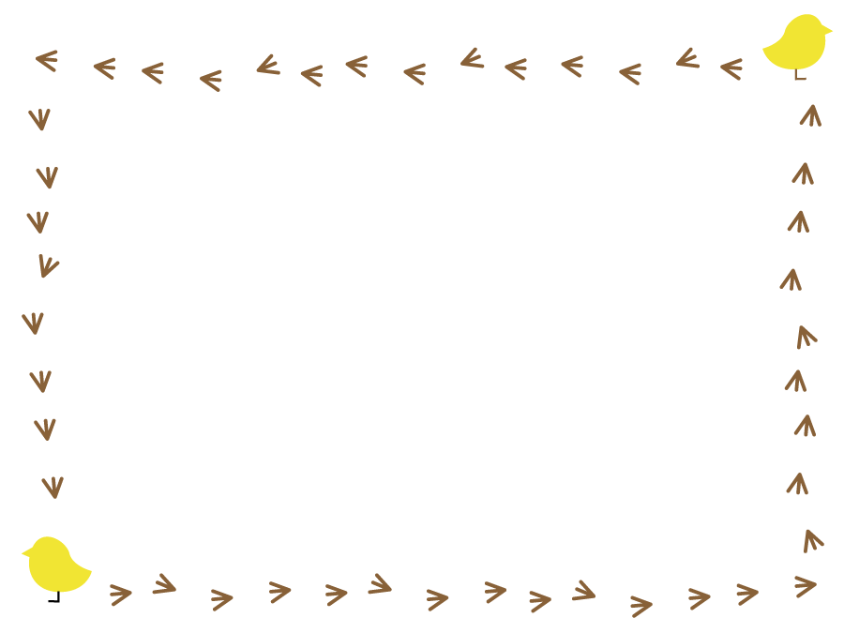
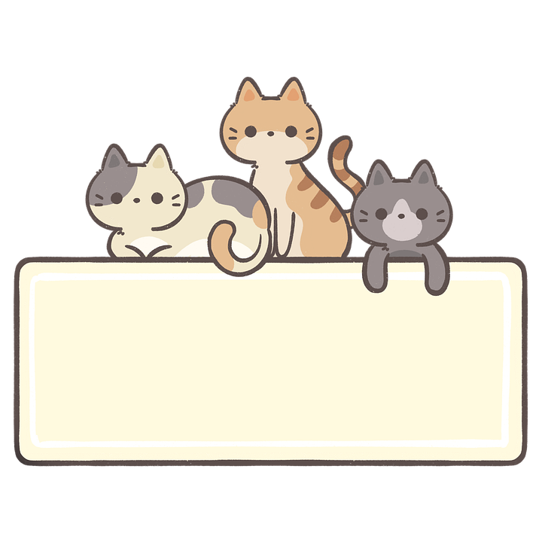
毎月第２・第４・日曜日11：00〜13：30
幼児・小学生・中学生 無料
大人：協力寄付金5００円～
= お申込み・お問い合わせ =
☎ 090-3759-4109
一般社団法人あんだんて 代表理事 山本光子
〠961-0855 白河市高山西162番地34

らふみーる
こども＆みんなの食堂

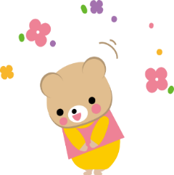
何かやりたいと思う人
「きららかサロン」で
元気に楽しもう!!

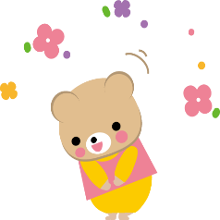

利用料金「
１回５００円
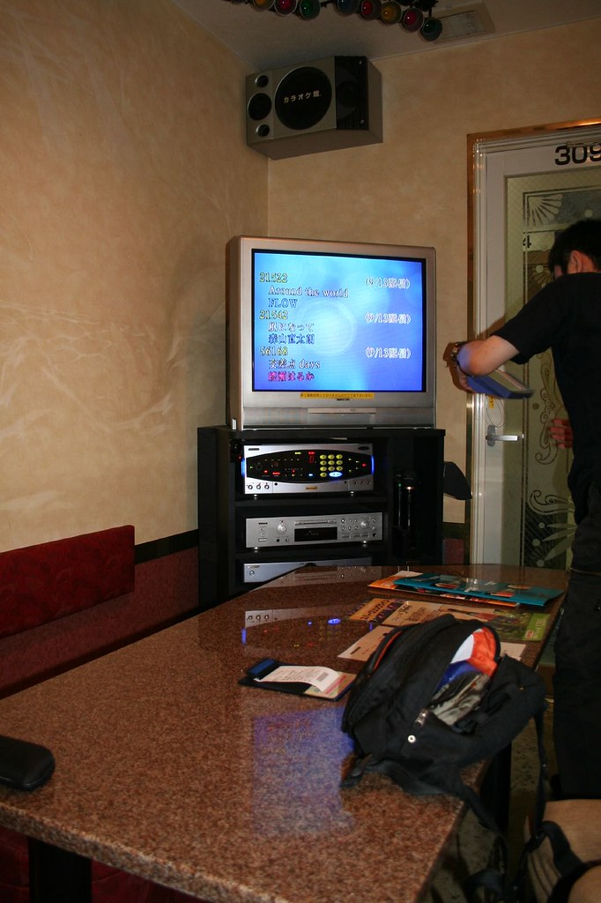
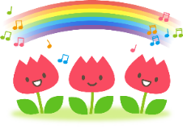
- カラオケ （感染予防対策済）
コミュニケーション教室
・脳の活性化 ・認知症予防
・音楽を楽しみストレス解消
・本格カラオケで自由に好きな歌を唄う
- パステルアート教室 ・大人のぬりえ教室
指でかんたんに誰にでも絵が描ける
- つまみ細工・折り紙教室 予約・お問い合せ
楽しみながら作品づくり ☎０７０-２０１４-９８８２
- パーソナルカラー診断体験 担当芳賀
自分に似合う洋服の色が３０色わかります！
洋服の色選びが楽になります！ 無料体験実施中
＊開催日 毎週：火・木曜日＊10：00～11：30＊13：30～15：00

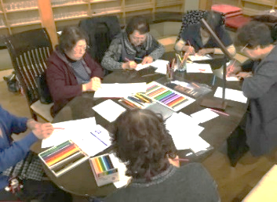

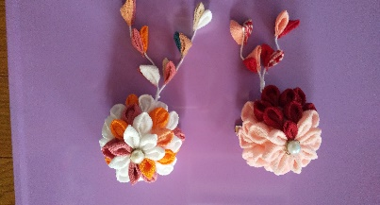

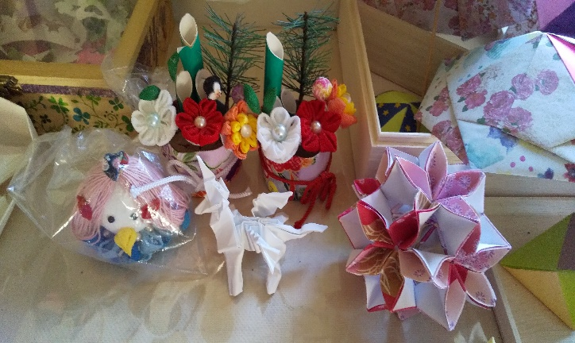

令和4年度福島県地域で支える子育て推進事業 「子育て相談居場所づくり」事業
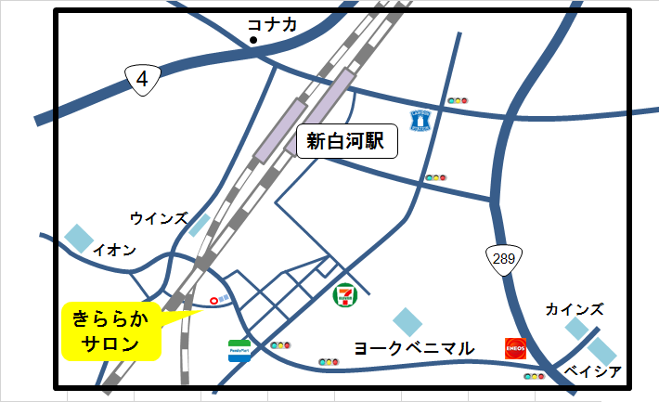

子育てに関する不安や悩み 一人で抱えていませんか？
子育て無料相談実施中
頼ってみよう！！専門カウンセラーにぜひご相談下さい
電話予約にて個別相談受け付けております。
お気軽にお電話ください‼
☎070-2014-9882

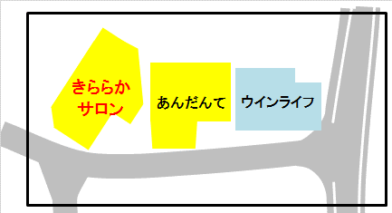
らふみーる食堂
↓

カメイ

